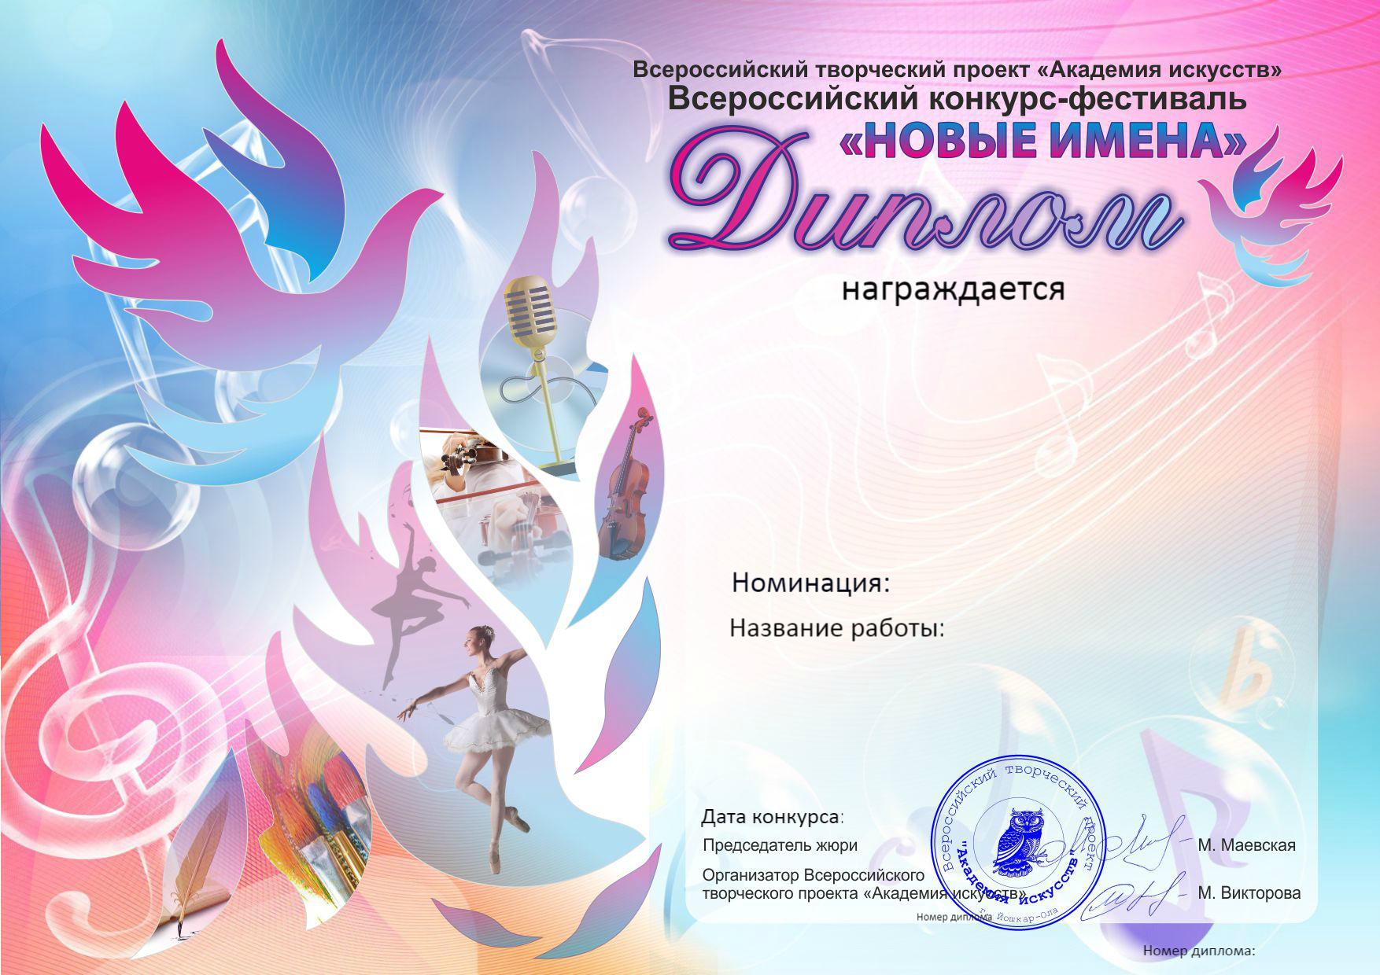

«Художественное слово»

***Крыжановская Валерия***

*6 лет*

*МКДОУ №7 «Радуга»*

*Новосибирская область,* *город Барабинск*

*Лауреат II степени*

Стихотворение «Пусть будет мир» О.Маслова

2420

Руководители: Воспитатели, учитель-логопед

Власова Т.В., Дудинская Н.В.Зыкова О.В.

Место работы: МКДОУ №7 «Радуга»

28.05.2018